БАШҡортса йомаҡтар яуаптары менән
Башҡорт халҡы бик аҡыллы һәм йор һүҙле халыҡ. Йомаҡтары ла иң ҡыҙыҡлыларҙан һанала. Сәғәттәр буйына, төрлө яуаптар килтереп баш ватып ултырырға мөмкин. Башкирский народ очень мудрый и добрый. Поэтому, башкирские загадки одни из самых острых и интересных загадок. Над ними часами можно раздумывать, подбирая множество вариантов, которые только приходят на ум.

Белые бусы рассыпались, Луна увидела, солнце забрало
Аҡ мунсаҡ төшөп ҡалды - Ай күрҙе, ҡояш алды.


ОТВЕТ НА ЗАГАДКУ: РОСА.
Йомаҡҡа яуап: ЫСЫҠ

В пять комнат - одна дверь
Биш бүлмәгә бер ишек.
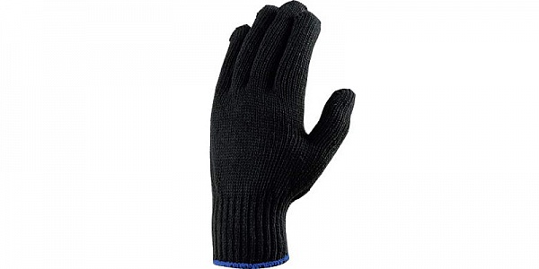

ОТВЕТ НА ЗАГАДКУ: ПЕРЧАТКА

Йомаҡҡа яуап: БИРСӘТКӘ

Голова — гребенка, хвост — серп
Башы – тараҡ,ҡойроғо – ураҡ.

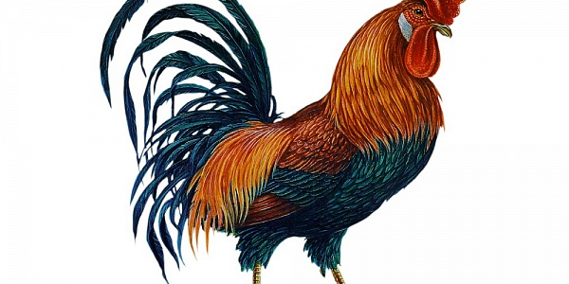

ОТВЕТ НА ЗАГАДКУ: ПЕТУХ
Йомаҡҡа яуап: ӘТӘС

Грузом нагрузишь — идет, груз уберешь — останавливается
Йөк һалһаң – йөрөй, Йөгөн алһаң – туҡтай.

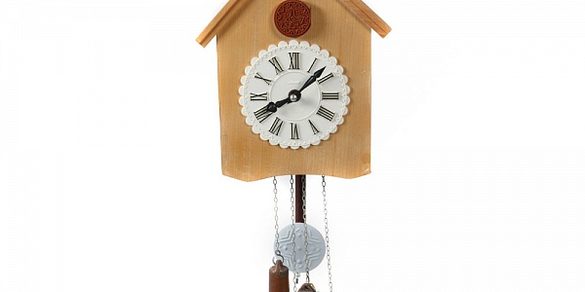

ОТВЕТ НА ЗАГАДКУ: ЧАСЫ С ГИРЯМИ
Йомаҡҡа яуап: ГИРЛЫ СӘҒӘТ

Деревянный бык, три рога
Ағас үгеҙ, өс мөгөҙ.
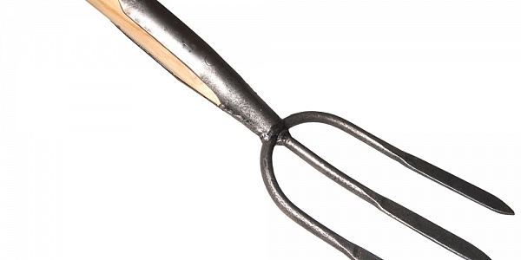

ОТВЕТ НА ЗАГАДКУ: ДЕРЕВЯННЫЕ ВИЛЫ
Йомаҡҡа яуап: АҒАС ҺӘНӘК

На пять парней одна шапка
Биш егеткә бер ҡолаҡсын.
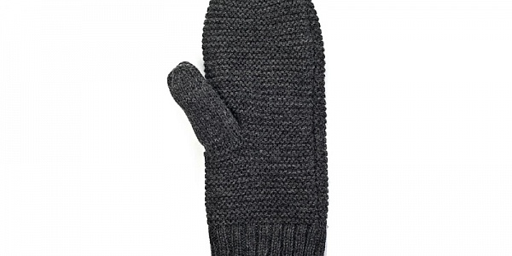

ОТВЕТ НА ЗАГАДКУ: ВАРЕЖКА
Йомаҡҡа яуап: БЕЙӘЛӘЙ

Пока сын зайдет в один дом, отец заходит в двенадцать домов
Улы бер өйгә ингәнсе, Атаһы ун ике өйгә инә.



ОТВЕТ НА ЗАГАДКУ: ЧАСОВАЯ И МИНУТНАЯ СТРЕЛКИ
Йомаҡҡа яуап: СӘҒӘТ ТЕЛДӘРЕ

Я вышел в путь, дошел до развилки двух дорог, пошел по обеим сразу
Юлға сыҡтым, Ике юл сатына еттем,
Бер юлы икеһе буйлап киттем.
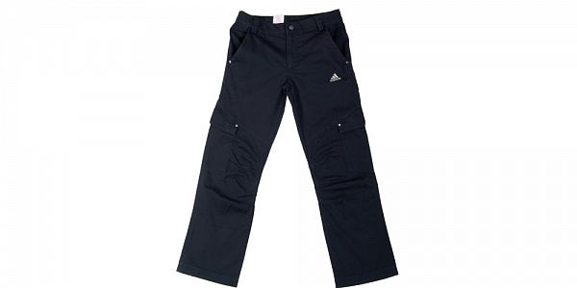

ОТВЕТ НА ЗАГАДКУ: ШТАНЫ
Йомаҡҡа яуап: ЫШТАН, САЛБАР.

